INTELIGÊNCIA ARTIFICIAL NA EXPLORAÇÃO MINERAL PARA GRAFITA: CONCEITOS, MÉTODOS E APLICAÇÃO
Gabriel Góes Rocha de Lima
Caetano Juliani
Instituto de Geociências - USP
gabrielgoes@usp.br

Objetivos
Esta pesquisa teve como objetivo o aprendizado dos conceitos e técnicas de computação e Inteligência Artificial e o estudo de suas potenciais aplicabilidades em mapeamentos geológico preditivos e à exploração mineral, com foco na grafita. O projeto visou capacitar o aluno pelo aprendizado teórico e prático, decorrente da construção de uma base de dados em sua máquina local com os dados disponibilizados no banco online do Serviço Geológico do Brasil (CPRM). Os dados deste banco foram processados e analisados por meio de passos computacionais escritos na linguagem Python e com a aplicação de algoritmos de classificação supervisionada (Randon Forest – RF e Support Vector Machine – SVM). Foram elaborados mapas litológicos preditivos para auxiliar na prospecção mineral, além da produção de um conteúdo didático dos métodos estudados e aplicados nesta pesquisa.
Métodos e Procedimentos
Após a etapa de reconhecimento das áreas aplicáveis, foram desenvolvidos estudos práticos dos métodos de interpolação e algoritmos de classificação, possibilitando a criação do fluxo de trabalho (workflow), com códigos em Python, para tratar os dados brutos dos aerolevantamentos. Estes geraram interpolações e a construção do fluxograma do algoritmo de aprendizagem de máquina, visando a organização dos dados produzidos.
A nuvem de pontos resultantes do processamento dos aerolevantamentos não é regularmente distribuída devido a erros no GPS no aereolevantamento, condicionados à quantidade de bases terrestres (ground stations), além da amostragem com frequência muito maior ao longo das linhas de voo, quando comparada com as distâncias entre as linhas. Esta irregularidade espacial na amostragem de dados impede que muitos métodos de processamento de dados sejam concluídos com êxito, resultando no erro de aliasing effect, produzido quando se interpola uma dado amostrado com maior frequência em uma direção do que em outra, gerando linhas retas e paralelas ao longo do eixo superamostrado, dificutando a interpretação e gerando lineamentos artificiais nas imagens (Uieda, 2018).
Com a técnica de interpolação pela função Verde, foi possível corrigir tanto o problema da irregularidade espacial da amostragem, quanto o problema das grandes distâncias entre pontos de amostragem nos levantamentos aerogeofísicos. O modelo de regressão foi gerado a partir de uma função que descreve o comportamento dos valores entre os valores amostrados, em que uma variável descreve o quão acentuada serão as curvas, o que seria o grau da função polinomial a ser gerada.
O treinamento com o método Random Forest foi feito por meio do uso do software Orange. Após os processamentos os dados obtidos pelas interpolações foram transformados de imagens usando o .netCDF, a partir de uma tabela de dados .csv e foi elaborada a matriz de correlações e o histograma dos dados.

Resultados
Os outputs da etapa de pré-processamento dos dados do levantamento aerogeofísico do Projeto São Paulo - Rio de Janeiro (CPRM) foram analisados concatenadamente em um GeoDataFrame para classificação pelo algoritmo de Random Forest com o software Orange. Na Figura 1 é apresentado o plot dos dados interpolados pelo método Cúbico em um grid regular de 1000 m de uma região do nordeste brasileiro.
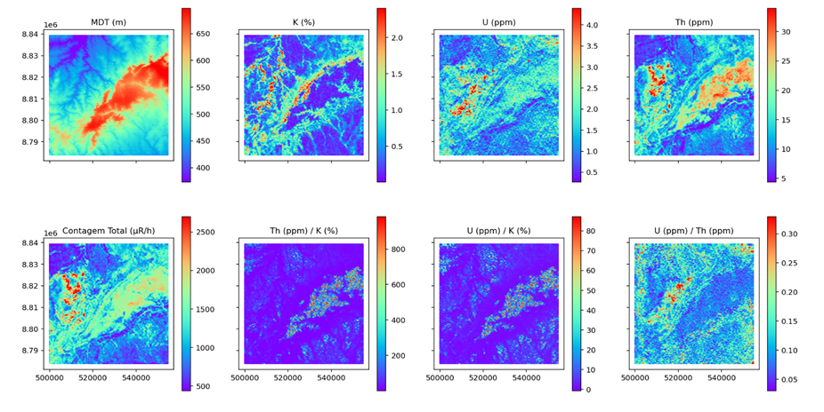
Figura 1: Plot dos dados interpolados pelo método Cúbico em um grid regular de 1000 m.

A aplicação da classificação supervisionada Random Forest na área teste apresentada na Figura 2.
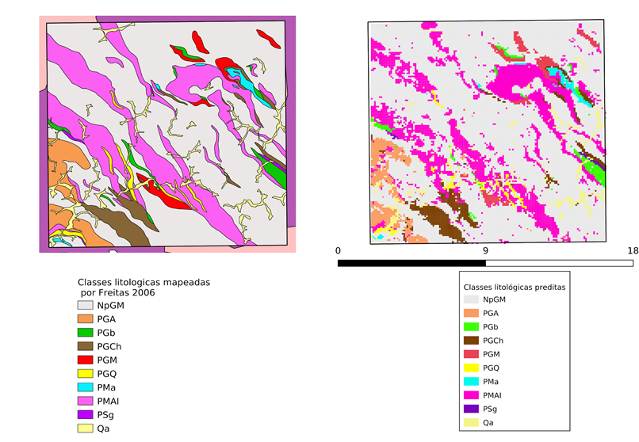
Figura 2: Classificação Random Forest (à direita) da geologia da região de Caconde (SP), baseado no mapa de Freitas (2016), à esquerda. Mesmo se verificando resultados excelentes para o mapeamento, não é possível distinguir os corpos de grafita, devido às suas pequenas dimensões.

Na região de Socorro (SP), utilizando o mapa geológico em 1:25.000 de Freitas (2016), foi feito o treinamento de classificação supervisionada pelo método Support Vector Machine. Os resultados do processamento são menos satisfatórios, comparativamente ao método Randon Forest, mas ainda assim com grande potencial de aplicação, a depender da escala dos levantamentos e mapas geológicos e, sobretudo, da qualidade dos levantamentos aerogeofísicos.
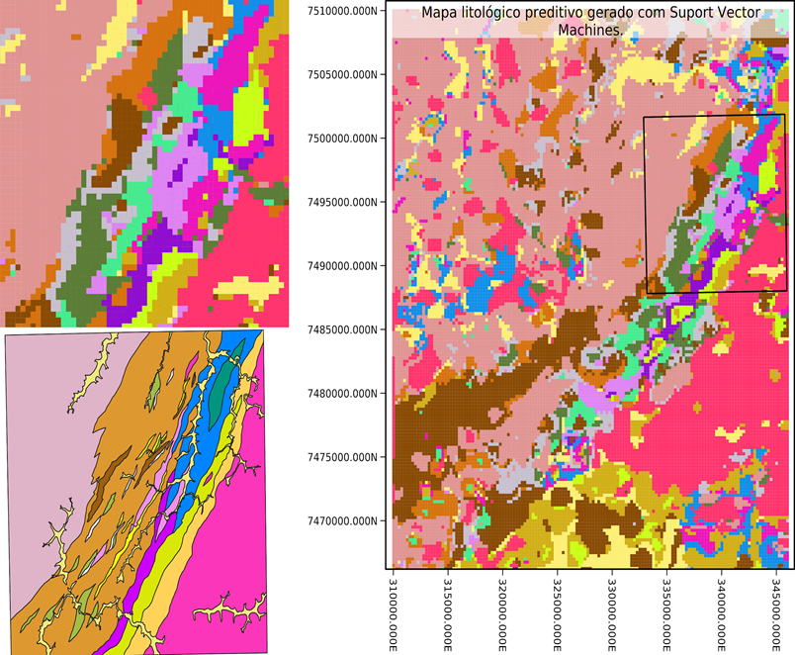
Figura 3: Mapa litológico preditivo produzido com o aerolevantamento “1039” supervisionado pelo pelo mapa geológico de Freitas (2006) da região de Socorro (SP). A imagem grande à direita representa o mapa litológico preditivo.

Conclusões
O desenvolvimento deste projeto de Iniciação Científica permitiu o treinamento intensivo do bolsista, além de proporcionar a definição, mesmo que preliminar do potencial de aplicação das ferramentas de Inteligência Artificial em Geociências, em especial para elaboração de mapas geológicos preditivos, proporcionando aumento significativo na qualidade dos mapas e redução de custos. Entretanto, devido à escala dos levantamentos aerogeofísicos e dos corpos de grafita, delimitáveis apenas nos mapas em maior escala (Freitas, 2016), os processamentos não permitiram as suas identificações e mapeamentos precisos com a aplicação dos métodos de RF e SVM.

Referências Bibliográficas
Freitas, F.C. (2006) Evolução metamórfica dos terrenos granulíticos de Socorro, Caconde (SP) e Cambuí (MG). Programa Pós-Graduação em Mineral. e Petrol., p. 259.
Uieda, L. (2018). Verde: Processing and gridding spatial data using Green’s functions. Journal of Open Source Software, 3(30), 957

